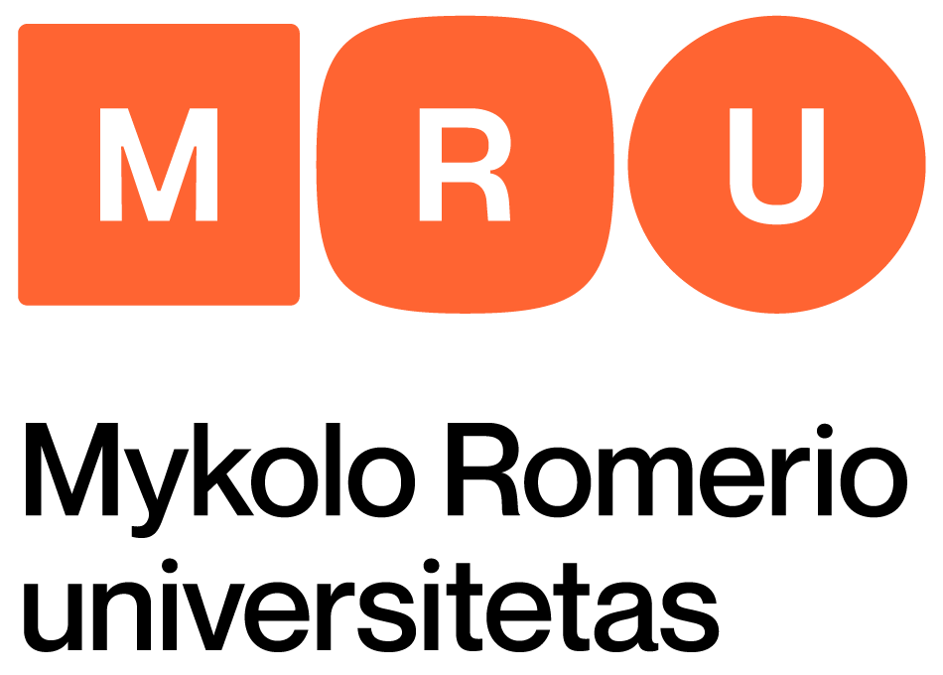

REGISTRACIJOS
NEFORMALIOJO SUAUGUSIŲJŲ ŠVIETIMO SISTEMOJE ĮGYTŲ MOKYMOSI PASIEKIMŲ VERTINIMO IR KOMPETENCIJŲ PRIPAŽINIMO PROCEDŪRAI FORMA

Vardas
Pavardė
Adresas
Miestas
Valstybė |  |  | Indeksas | LT-
El. paštas |  |  | Tel.
Šiuo metu Jūs: (pažymėkite x ) | - Dirbate ☐  - Nedirbate ☐
Įgytas išsilavinimas  (pažymėkite x ) | - Vidurinis ☐  - Aukštesnysis ☐  - Aukštasis neuniversitetinis ☐  - Aukštasis universitetinis ☐  - Kita ..................................
Kada įgytas išsilavinimas ir  kurioje valstybėje? | - .............. m.
Darbo patirtis | Data:  nuo ....... iki ........  Dabartinė darbovietė:  .................................. | Institucijos/kompanijos pavadinimas:  ....................................  Veiklos pobūdis:  ....................................  Užimamos pareigos:  ....................................
Studijų programa / dalykas (-ai), kurio (-ių) akademinio studijų kreditų pripažinimo sieksite

__________________________

